Mise en situation :

On se propose d’étudier les liaisons de quatre objets techniques (souris d’ordinateur, roue de moto, tiroir, pied de l’appareil photo, patin à glace) 1 par rapport aux solides voisins 0. Cette étude prépare des études de description et de modélisation d’ensembles mécaniques plus complexes.

Vous avez à votre disposition :
- Des ordinateurs connectés ;
- Internet ;
- Le système réel ou ses photographies, sa représentation en perspective ;
- La mallette de liaisons mécaniques didactiques sensorielles ;

Critères d’évaluation
- Qualité de travail et comportement ;
- Initiatives et autonomie ;
- Pertinences des réponses et des conclusions ;
- Qualité du compte rendu ;
- Respect du temps impartit ;

But de l’activité :
A partir :

- des photos des quatre objets techniques
- des maquettes sensorielles, correspondant à la liaison de 1 par rapport au solide 0

Roue de moto | Tiroir
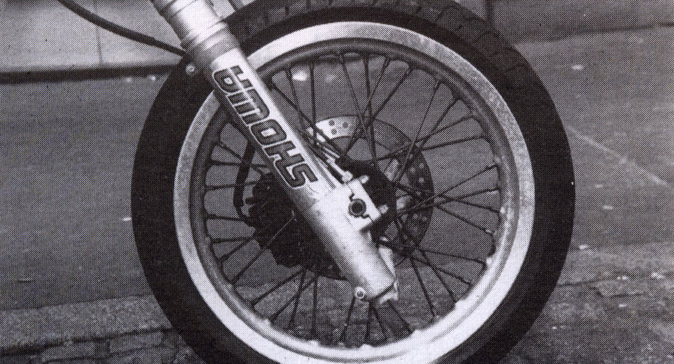  A  B  0  1 | 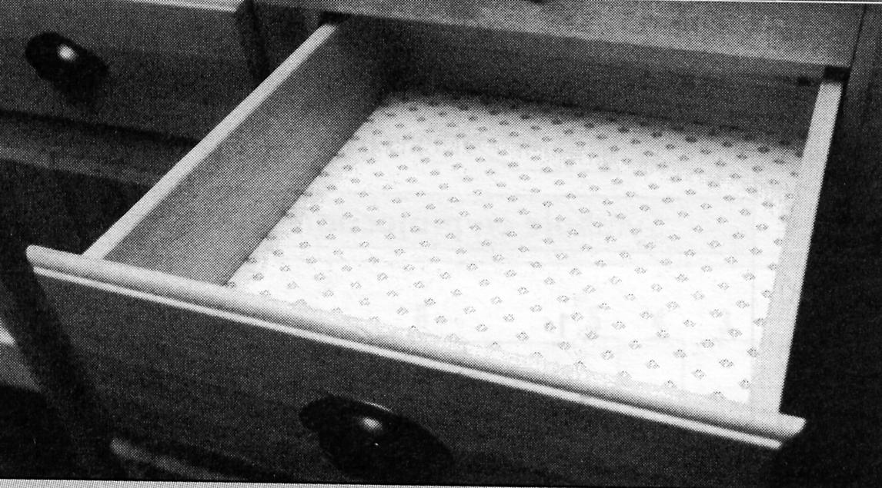  B  A  1  0
Patin à glace | Pied d’appareil de photo
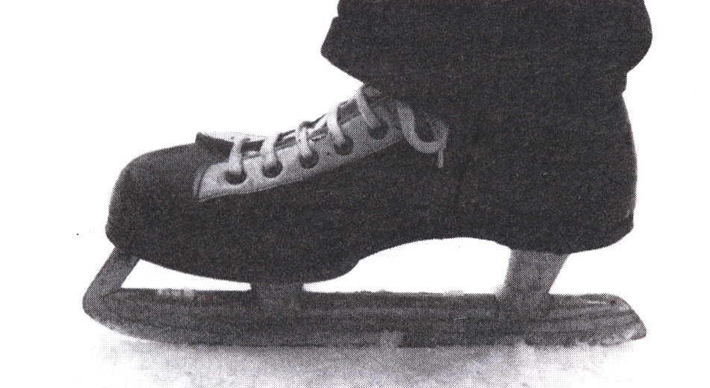  A  B  1  0 | 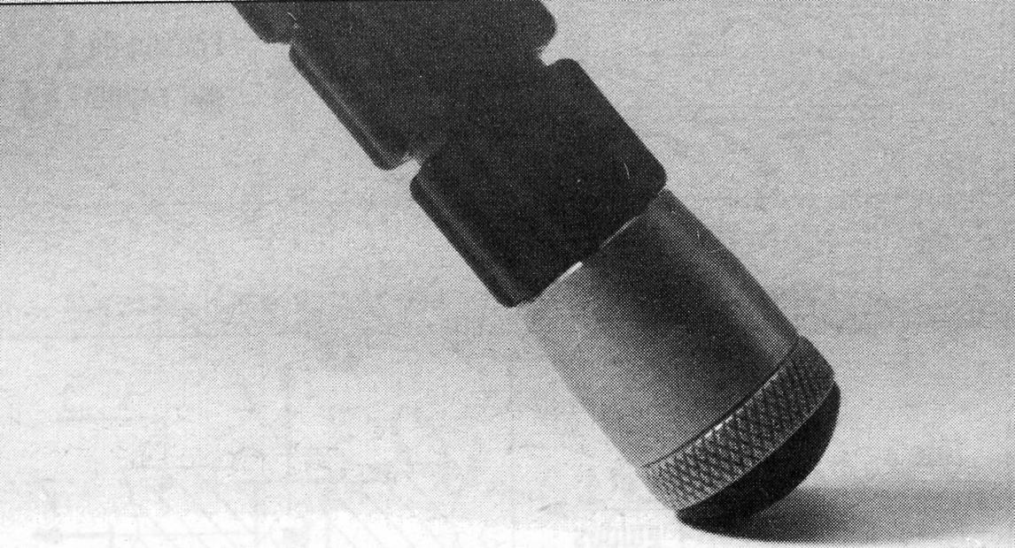  1  0  A  B
Photos ISI HACHETTE

On vous demande :
- d’identifier les degrés de liberté et la nature de la liaison
- de représenter son symbole dans son contexte selon les directions A et B, puis de choisir celle correspondant à la photo.

Travail demandé :
  - Etape 1 : Construction des quatre liaisons

1 Construire les quatre liaisons ci-dessous correspondantes aux produits étudiés, en utilisant les différentes pièces de la mallette.
1 – Liaison : roue de moto /fourche
2 – Liaison : tiroir / bâti du meuble

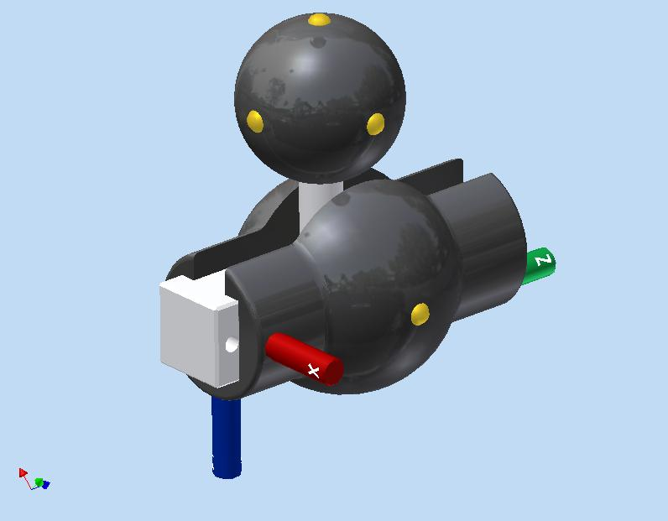
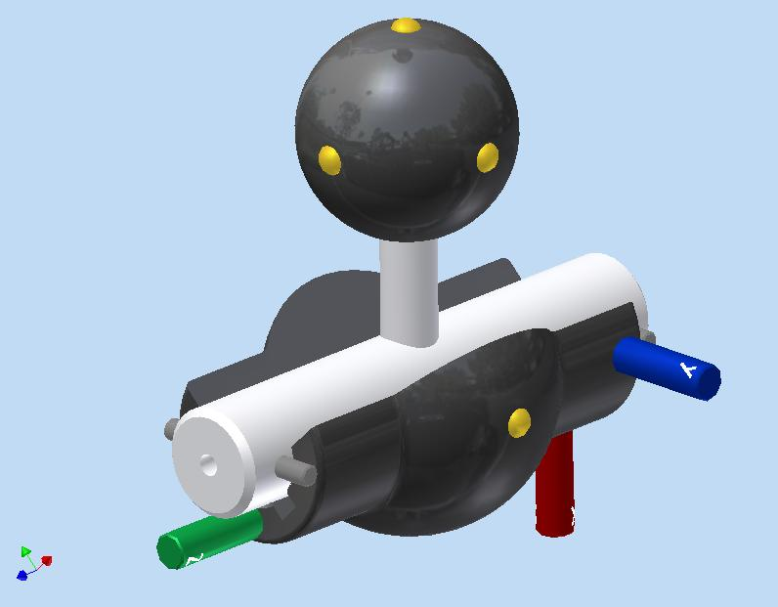

B

A

A

B

3 – Liaison : patin à glace / sol
4 – Liaison : pied d’appareil de photo / sol

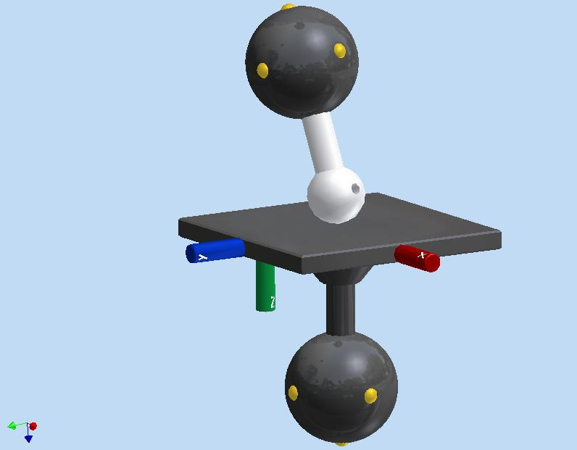
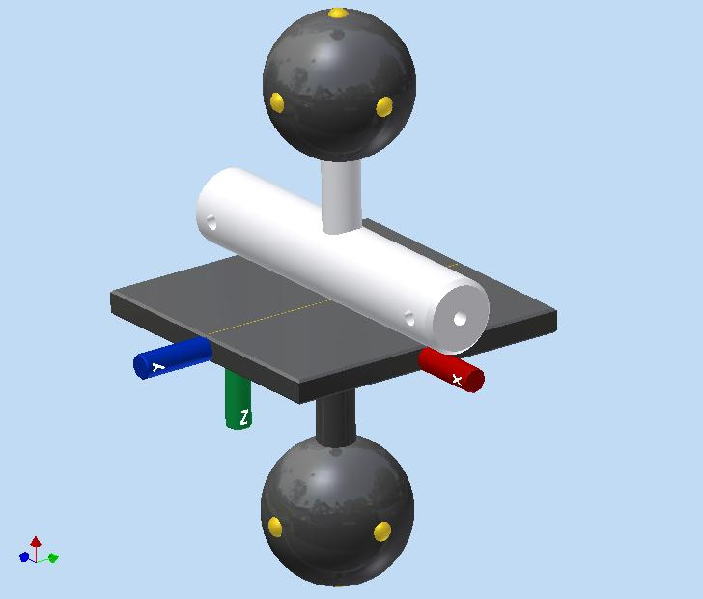

B

A

A

B

2 Manœuvrer les deux parties l’une par rapport à l’autre dans les deux positions et observer les degrés de liberté. (Ces liaisons pourront être disposées selon la position A puis B face à vous).

  - Etape 2 : Compléter le tableau des degrés de liberté

Identifier les degrés de liberté dans R :
- compléter les tableaux des degrés de liberté ci-dessous.
- nommer chaque liaison en utilisant le tableau des liaisons du document ressource,

Pied photo : liaison 2
T_{x} |  | R_{x}
T_{y} |  | R_{y}
T_{z} |  | R_{z}

Patin : liaison 3
T_{x} |  | R_{x}
T_{y} |  | R_{y}
T_{z} |  | R_{z}

Pied photo : liaison 4
T_{x} |  | R_{x}
T_{y} |  | R_{y}
T_{z} |  | R_{z}

Roue de moto : liaison 1
T_{x} |  | R_{x}
T_{y} |  | R_{y}
T_{z} |  | R_{z}

Etape 3 : Déterminer le noms des liaisons

4 identifier les directions A et B sur les figures ci-dessous

5 représenter selon les directions A et B le symbole de la liaison, et en perspective (patin à glace et pied d’appareil photo)
Roue de moto

Direction : - Maquette Symbole
Direction : - Maquette Symbole

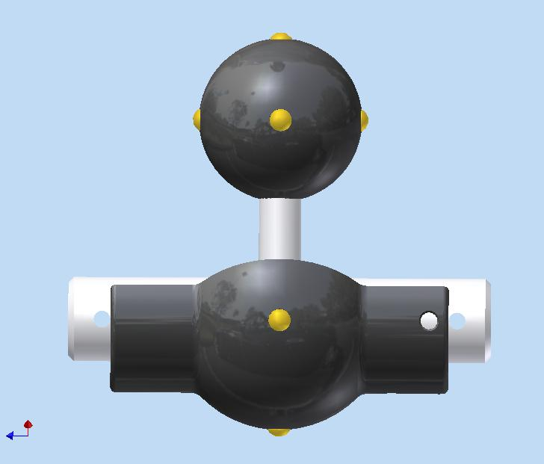
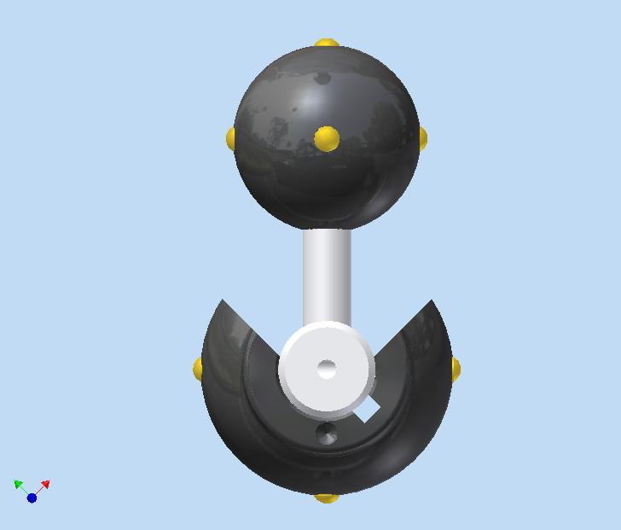

La direction d’observation de la photo correspond à la direction A

Tiroir

Direction : - Maquette Symbole
Direction : - Maquette Symbole

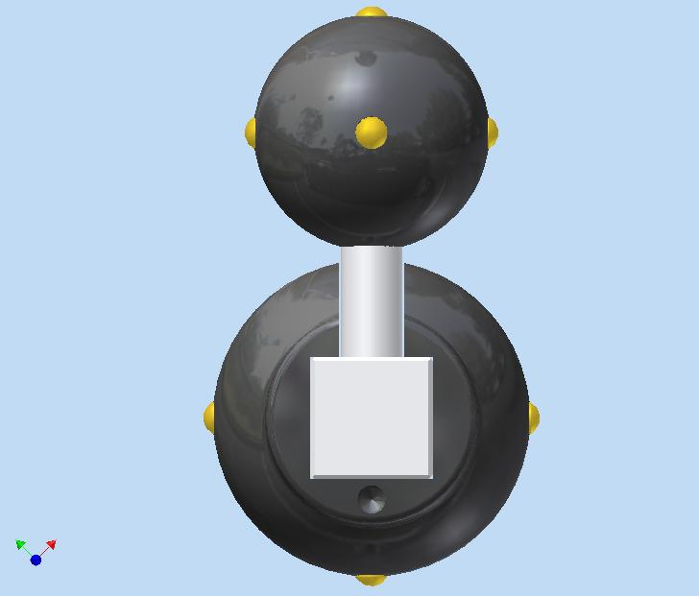
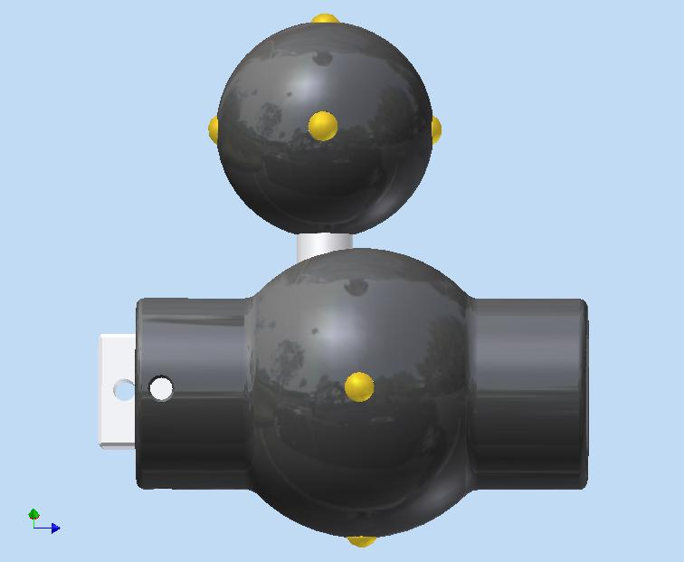

Patin à glace

Direction : - Maquette Symbole
Direction : - Maquette Symbole

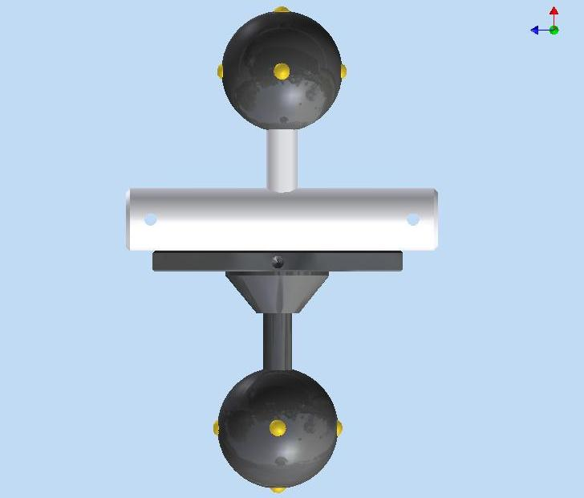
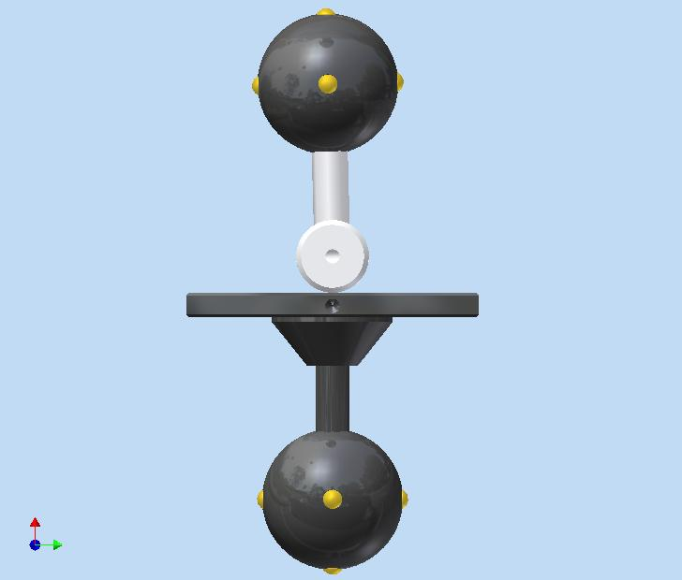

Pied d’appareil photo

Direction : – Maquette- Symbole

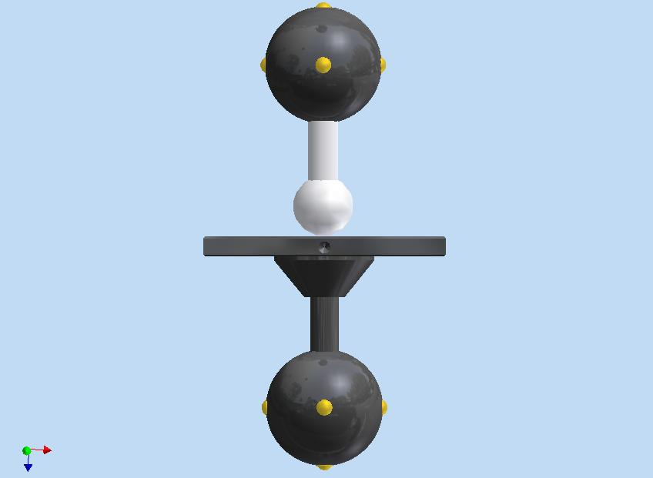

Symbole en perspective :

Symbole en perspective de la liaison du patin avec le sol, représenté dans la position de la photo

